

Lecturas con sentido:
comprensión, análisis y creación

2°Medio
Rima 53, Gustavo Adolfo Bécquer

Este cuadernillo forma parte de una colección de Recursos Educativos Abiertos (REA) que tiene como propósito fortalecer las habilidades de comprensión lectora en estudiantes de educación secundaria. El material se desarrolla a partir de la lectura de un texto literario de un autor o autora reconocida, en torno al cual se articulan diversas actividades de análisis, interpretación y producción. Incluye una breve biografía del autor o autora, un fragmento representativo de su obra, preguntas de selección múltiple con respuestas, ejercicios de desarrollo con rúbrica de evaluación y una actividad lúdica final que promueve la participación activa del estudiantado. Además de la comprensión lectora, se abordan otras competencias comunicativas como la redacción, la argumentación y el pensamiento crítico. Este recurso puede ser editado, adaptado y compartido libremente bajo licencia Creative Commons. Algunas secciones han sido elaboradas con apoyo de inteligencia artificial generativa (IA), bajo criterios pedagógicos y éticos.
Objetivos de aprendizaje generales:
- Desarrollar habilidades de comprensión lectora: localizar información explícita, interpretar sentidos implícitos y evaluar el contenido de un texto.
- Aplicar estrategias de análisis literario y argumentación escrita.
- Fomentar la reflexión personal y la creatividad a partir de una lectura literaria.

Patricia Araya Flores
Julio 2025


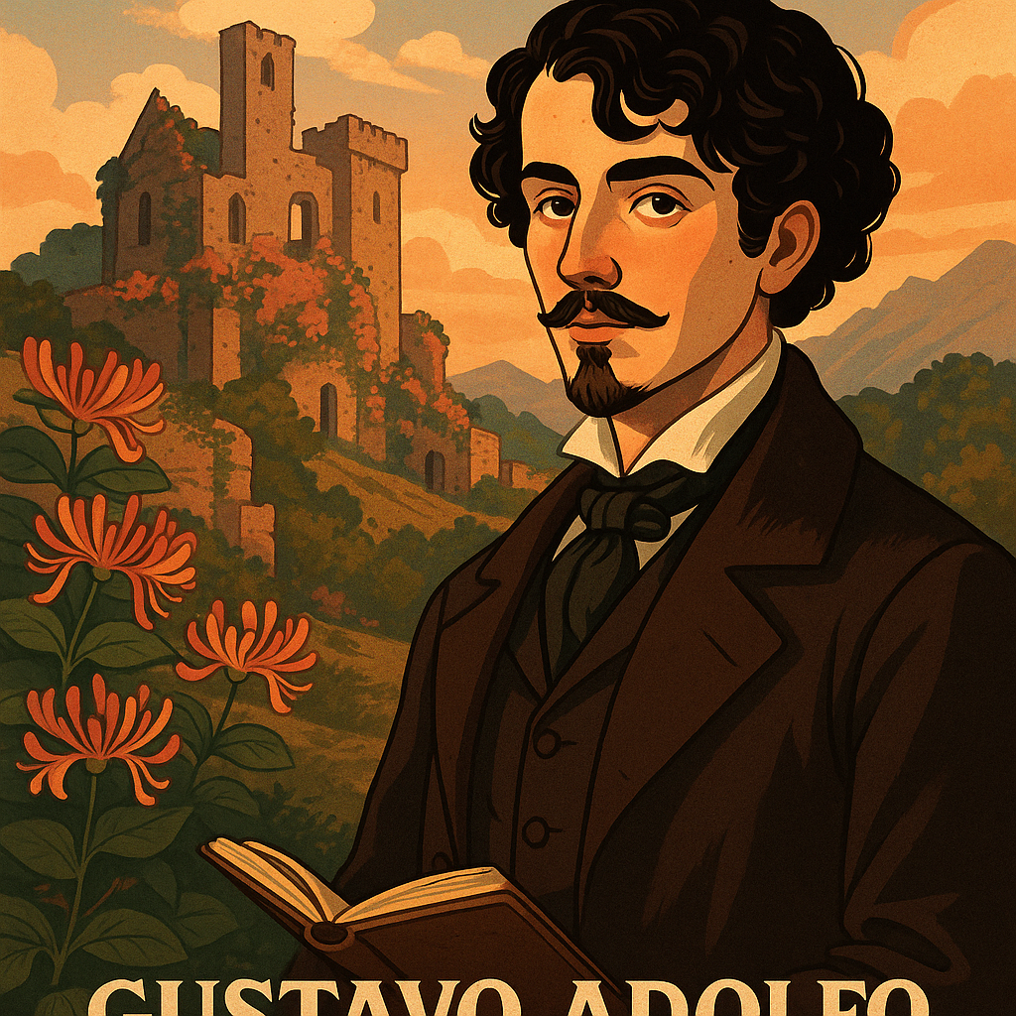
Biografía del autor:
Gustavo Adolfo Bécquer (1836–1870) fue un poeta y narrador español, considerado uno de los autores más importantes del romanticismo tardío y un precursor del modernismo hispano. Nacido en Sevilla, vivió una vida marcada por la enfermedad, la pobreza y las dificultades amorosas, lo que influyó profundamente en su escritura. Aunque no fue reconocido en vida, tras su muerte su obra alcanzó gran popularidad, y hoy es una figura fundamental en la literatura en lengua española.
Su obra más conocida son las "Rimas", una colección de poemas breves y líricos que tratan temas como el amor, la belleza, la melancolía, el paso del tiempo y la muerte. Estas rimas destacan por su sencillez aparente, musicalidad, lenguaje íntimo y profundidad emocional. También escribió las "Leyendas", relatos breves que combinan elementos fantásticos, históricos y misteriosos, ambientados muchas veces en castillos, bosques y monasterios, siguiendo la estética del romanticismo.
El estilo de Bécquer es sobrio y sugerente. Rechaza los excesos del romanticismo anterior y prefiere una expresión contenida pero cargada de simbolismo y emoción. En sus textos abundan imágenes de la naturaleza, ruinas, espectros, suspiros y sombras, que reflejan su mundo interior. Fue un renovador de la lírica y un modelo para poetas posteriores, como Rubén Darío o Antonio Machado.
Su legado perdura en la forma en que humanizó la poesía y la acercó a los sentimientos más íntimos del lector. Fue capaz de expresar con palabras sencillas grandes emociones, y por eso sigue siendo leído y estudiado hoy. Bécquer logró, con un estilo delicado y romántico, dejar una marca imborrable en la historia de la literatura española.
Imagen generada por inteligencia artificial a través de ChatGPT (OpenAI)

Texto literario para explorar:
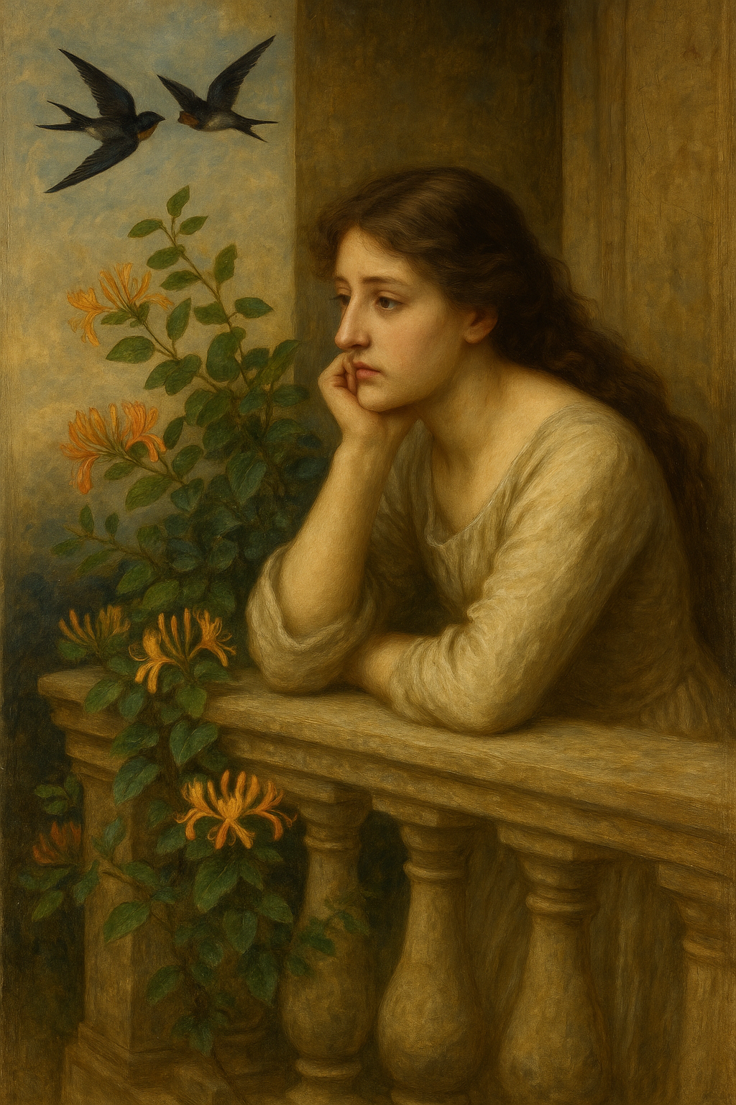
Imagen generada por inteligencia artificial a través de ChatGPT (OpenAI)

Rima 53

Volverán las oscuras golondrinas
en tu balcón sus nidos a colgar,
y otra vez con el ala a sus cristales
jugando llamarán.

Pero aquellas que el vuelo refrenaban
tu hermosura y mi dicha a contemplar,
aquellas que aprendieron nuestros nombres...
¡esas... no volverán!.

Volverán las tupidas madreselvas
de tu jardín las tapias a escalar,
y otra vez a la tarde aún más hermosas
sus flores se abrirán.

Pero aquellas, cuajadas de rocío
cuyas gotas mirábamos temblar
y caer como lágrimas del día...
¡esas... no volverán!

Volverán del amor en tus oídos
las palabras ardientes a sonar;
tu corazón de su profundo sueño
tal vez despertará.

Pero mudo y absorto y de rodillas
como se adora a Dios ante su altar,
como yo te he querido...; desengáñate,
¡así... no te querrán!

Gustavo Adolfo Bécquer🩵

✅ Preguntas de Selección Múltiple (1 punto c/u)

1. ¿Cuál de las siguientes afirmaciones corresponde a una idea del poema?
A) El yo lírico espera recuperar el amor perdido.
B) Las golondrinas nunca regresan al nido.
C) Las flores simbolizan el renacer del amor.
D) El amor vivido no se repetirá.✅
Respuesta correcta: D)

2. ¿Qué elemento de la naturaleza se usa para representar la nostalgia del yo lírico?
A) Las rosas del jardín.
B) Las estrellas en la noche.
C) Las golondrinas y madreselvas.✅
D) La luna y las mareas.
Respuesta correcta: C)

3. ¿Qué figura literaria se utiliza en “aquellas que aprendieron nuestros nombres...”?
A) Hipérbole
B) Personificación✅
C) Aliteración
D) Paradoja
Respuesta correcta: B)

4. ¿Qué tono predomina en el poema?
A) Melancólico y resignado✅
B) Crítico y desafiante
C) Sereno y reflexivo
D) Romántico y esperanzador
Respuesta correcta: A

5 ¿Qué figura literaria se utiliza en la repetición del verso “volverán” al inicio de varias estrofas en el poema Rima LIII de Gustavo Adolfo Bécquer, y con qué propósito se emplea?
A) Metáfora, para comparar el regreso de las golondrinas con el paso del tiempo.
B) Hipérbole, para exagerar la tristeza del hablante.
C) Repetición/Anáfora, para dar ritmo al poema y enfatizar la nostalgia por lo que no volverá. ✅
D) Aliteración, para crear un efecto sonoro agradable en la lectura.

6. ¿Cuál de las siguientes afirmaciones representa mejor la intención comunicativa del poema?
A) Advertir sobre la tristeza del otoño.
B) Rechazar una segunda oportunidad en el amor.
C) Exaltar la belleza de la naturaleza.
D) Expresar la unicidad del amor pasado.✅
Respuesta correcta: D)

7 ¿Qué figura literaria está presente en los versos del poema Rima LIII donde se dice que “las oscuras golondrinas volverán... a colgar sus nidos en tu balcón, y otra vez, con el ala, a tocar la ventana”?
A) Personificación, porque se le atribuyen acciones humanas a las golondrinas.✅
B) Metáfora, porque se compara a las golondrinas con los recuerdos.
C) Hipérbole, porque se exagera el movimiento de las aves.
D) Comparación, porque se usan las golondrinas para describir al hablante.

8 ¿Qué función cumple la palabra “pero” al comienzo de las estrofas 2, 4 y 6 en el poema Rima LIII de Gustavo Adolfo Bécquer?
A) Introducir una nueva imagen sin relación con la anterior.
B) Reforzar lo dicho previamente a través de una repetición enfática.
C) Restringir o contradecir el sentido de la estrofa anterior, marcando un contraste.✅
D) Enumerar los elementos principales del poema en orden cronológico.

✍️ Preguntas de desarrollo (3 puntos cada una)

Lee con atención cada pregunta y desarrolla tu respuesta en al menos cinco líneas completas. No basta con dar una opinión: debes fundamentar tus ideas con ejemplos del texto leído, como frases, versos, imágenes o acciones del hablante lírico.

1. ¿Por qué consideras que el poema Rima LIII de Gustavo Adolfo Bécquer pertenece al género lírico? Explica tu respuesta mencionando al menos dos características propias de este tipo de texto.

R- El poema Rima LIII de Gustavo Adolfo Bécquer pertenece al género lírico porque expresa sentimientos íntimos y subjetivos del hablante lírico, utilizando un lenguaje poético lleno de musicalidad e imágenes emocionales.
Una de las características propias de este tipo de texto es la presencia de un hablante lírico, que en este caso transmite tristeza, nostalgia y amor perdido. Otra característica es el uso de recursos literarios como la comparación, la repetición y el hipérbaton para embellecer y dar profundidad a los sentimientos expresados, por ejemplo: “como se adora a Dios ante su altar”.

2. ¿Cómo se relaciona la naturaleza con las emociones del hablante en el poema? Explica citando al texto

R- En el poema, la naturaleza funciona como un reflejo emocional del hablante lírico, marcando el contraste entre lo que puede repetirse en el mundo externo y lo que no volverá en su experiencia amorosa.
Por ejemplo, las golondrinas, las madreselvas y las flores representan momentos compartidos, pero ahora, aunque vuelvan esos elementos naturales, no serán las mismas que fueron testigos de su amor. Esto se muestra en los versos: “Pero aquellas que el vuelo refrenaban / tu hermosura y mi dicha a contemplar... ¡esas... no volverán!”. Así, la naturaleza se carga de simbolismo emocional y enfatiza la pérdida.

3. ¿Quién es el hablante lírico en este poema? ¿Cuál es el objeto lírico y cuál es el motivo lírico que se presenta? Explica con tus palabras.

R- El hablante lírico es una persona que ha vivido un amor profundo y ahora sufre por su pérdida. El objeto lírico es la mujer amada, a quien se dirige durante todo el poema, evocando lo que compartieron.
El motivo lírico es el amor perdido y la imposibilidad de que ese amor se repita, expresado con una mezcla de nostalgia y resignación. Esto se observa en versos como: “Volverán las oscuras golondrinas… ¡esas... no volverán!”.

4. Este poema es famoso por su uso del hipérbaton, es decir, el desorden del orden gramatical habitual en las oraciones. Revisa las estrofas 1, 3 o 5, escoge una de ellas y escribe cómo sería su orden gramatical “normal”. Luego, explica por qué crees que el autor decidió escribirla con ese desorden. ¿Qué efecto logra con esa elección?

R- Estrofa 1:
Volverán las oscuras golondrinas
en tu balcón sus nidos a colgar,
y otra vez con el ala a sus cristales
jugando llamarán.
Orden gramatical normal:
Las golondrinas oscuras volverán a colgar sus nidos en tu balcón, y otra vez llamarán jugando con el ala a sus cristales.

Estrofa 3 – Madreselvas
Verso original:
Volverán las tupidas madreselvas
de tu jardín las tapias a escalar,
y otra vez a la tarde aún más hermosas
sus flores se abrirán.
Orden gramatical normal:
Las madreselvas tupidas volverán a escalar las tapias de tu jardín,
y sus flores se abrirán de nuevo al atardecer, aún más hermosas.

Estrofa 5 – Palabras de amor
Verso original:
Volverán del amor en tus oídos
las palabras ardientes a sonar;
tu corazón de su profundo sueño
tal vez despertará.
Orden gramatical normal:
Las palabras ardientes del amor volverán a sonar en tus oídos;
tal vez tu corazón despertará de su profundo sueño.

El hipérbaton permite alterar el orden habitual de las oraciones para lograr un efecto estético y musical. En este poema, el autor lo utiliza para enfatizar ciertas palabras (como “volverán” al comienzo), lo que refuerza el tema de la nostalgia y el retorno. También se logra una mayor musicalidad, ya que el cambio de orden facilita la rima consonante y el ritmo melódico, propios de la poesía romántica. Además, este recurso otorga al texto un tono más elevado y poético, alejándose del lenguaje cotidiano y generando una atmósfera de belleza, delicadeza y melancolía.
Rúbrica para revisar pregunta de desarrollo:
Criterio | Descripción | Puntaje
1. Claridad y coherencia en la redacción | La respuesta está bien escrita, sin faltas graves de ortografía o puntuación. El texto es comprensible, con ideas conectadas lógicamente. | 1 punto
2. Pertinencia y profundidad del contenido | Se responde correctamente lo solicitado, con desarrollo suficiente. Se nota comprensión del texto, se incluye reflexión o análisis según lo requerido. | 1 punto
3. Uso de ejemplos o justificación | Se incorporan referencias al texto (citas, escenas o acciones de personajes) que refuerzan la respuesta. | 1 punto

💌 Actividad Final: “Respuesta del amor perdido”

✨ Presentación de la actividad
Después de leer y analizar la rima 53 de Gustavo Adolfo Bécquer (Volverán las oscuras golondrinas), te invitamos a imaginar que eres la persona a la que el poeta se dirige. ¿Qué le responderías a esas palabras tan melancólicas, intensas y cargadas de pérdida?
En esta actividad vas a crear un poema original desde la perspectiva de ese “tú” poético que inspiró la rima. Puedes responder desde la comprensión, el reclamo, la nostalgia, la indiferencia o el consuelo. Lo importante es que construyas una voz lírica auténtica y coherente con el tono romántico o su subversión.

📝 Instrucciones paso a paso
- Relee cuidadosamente la Rima 53, identificando las imágenes más potentes: las golondrinas, las madreselvas, el suspiro, el amor perdido.
- Imagina que tú eres la persona a quien Bécquer escribe. Piensa: ¿Cómo te sientes al leer esas palabras?
- Escribe un poema en primera persona, que funcione como una respuesta lírica a la rima.
- Tu poema debe tener entre 12 y 20 versos, organizados libremente (puedes usar versos libres o estrofas tradicionales).
- Utiliza recursos poéticos como:
  - Imágenes sensoriales o de la naturaleza.
  - Preguntas retóricas.
  - Comparaciones o metáforas.
  - Repeticiones para dar ritmo.
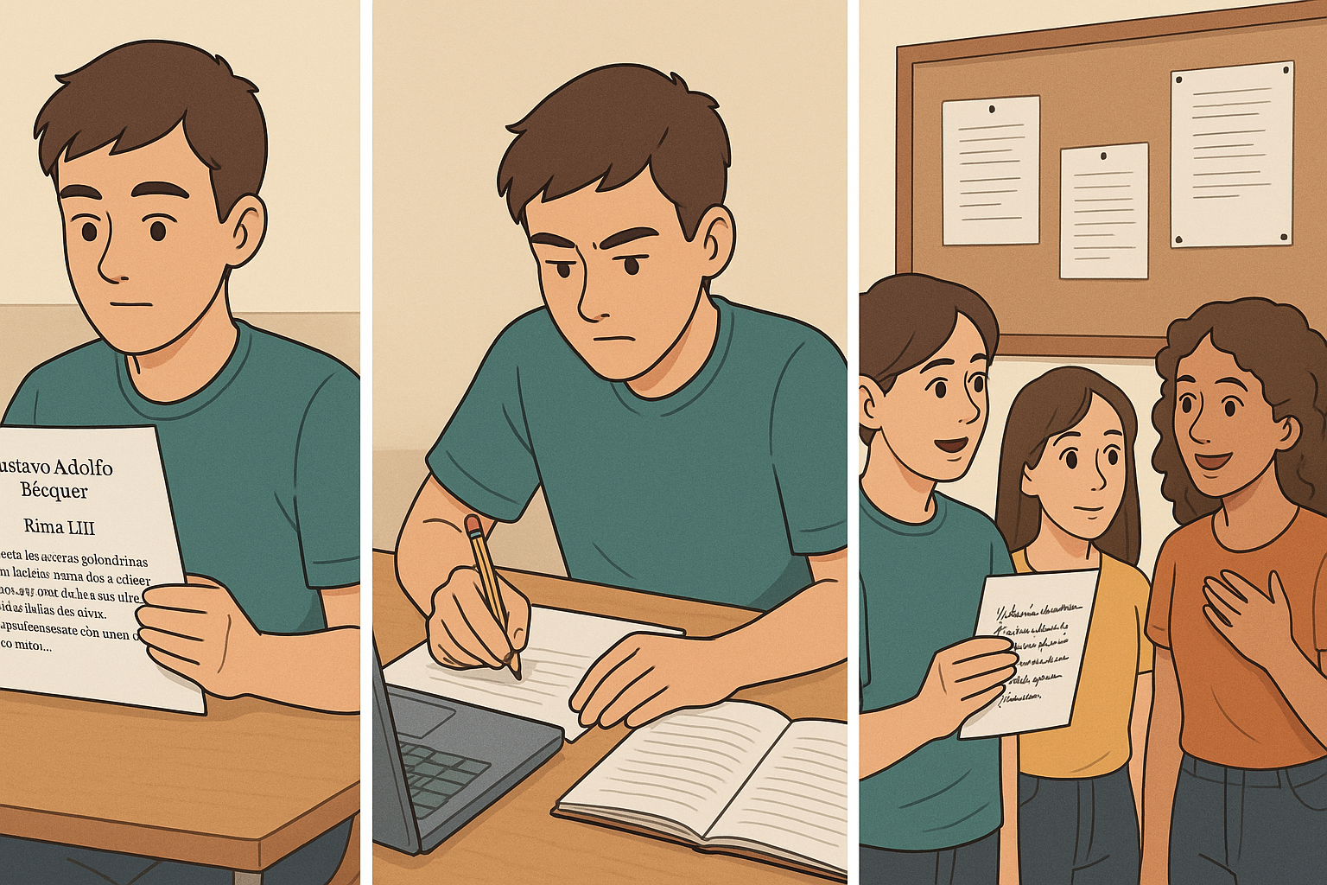
Imagen generada por inteligencia artificial a través de ChatGPT (OpenAI)

🧭 Rúbrica
Criterio | Nivel alto (3) | Nivel medio (2) | Nivel inicial (1)
Creatividad lírica | El poema es original, coherente con el tono lírico y con fuerte expresión emocional. | El poema refleja intención poética, aunque con limitaciones expresivas. | El poema es muy simple o no refleja la intención lírica.
Coherencia con el texto base | Responde de forma clara y simbólica a la rima 53, con referencias o diálogo evidente. | Se relaciona parcialmente con el poema de Bécquer. | La conexión con la rima 53 es débil o confusa.
Uso de recursos literarios | Integra varios recursos poéticos con naturalidad. | Utiliza algunos recursos de forma simple. | Usa poco o ningún recurso literario.
Presentación oral o escrita | Buena presentación del poema, en formato escrito o lectura expresiva. | Presentación correcta pero con poca expresividad. | Presentación poco cuidada o sin formato adecuado.

¡Que te vaya muy bien!
🙂

